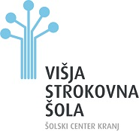

Seminarska naloga za modul Davki

OBRAČUN DDV IN OBRAČUN DAVKA OD DOHODKA GOSPODARSKE DRUŽBE miha vesel D.O.O.

Kandidat: Tone Noč

2. letnik, smer Ekonomist

Mentor: Janez Černilec, univ. dipl. ekon.

November 2014

Vsebina

1. UVOD 3

1.1 OPREDELITEV PROBLEMA 3

1.2 CILJI SEMINARSKE NALOGE 3

1.3 METODOLOGIJA 3

1.3.1 METODE ZBIRANJA IN OBDELAVE PODATKOV 3

1.3.2 tipi virov podatkov 3

1.4 omejitve pri delu 3

2 POSNETEK STANJA 4

2.1 OBRAČUN ddv 4

2.2. DAVEK OD DOHODKA PRAVNIH OSEB 4

3 OBRAČUN DDV IN OBRAČUN DAVKA OD DOHODKA GOSPODARSKE DRUŽBE MIHA VESEL D.O.O. 5

4. sklepne ugotovitve 8

5. literatura 9

6. priloge 10

KAZALO SLIK

Slika 1: Davčni obračun akontacije dohodnine od dohodka iz dejavnosti (1. del) 9

Slika 2: Davčni obračun akontacije dohodnine od dohodka iz dejavnosti (2. del) 10

Slika 3: Davčni obračun akontacije dohodnine od dohodka iz dejavnosti (3. del) 11

Slika 4: Davčni obračun akontacije dohodnine od dohodka iz dejavnosti (4. del) 12

KAZALO GRAFOV

KAZALO TABEL

# 1. UVOD

## 1.1 OPREDELITEV PROBLEMA

## 1.2 CILJI SEMINARSKE NALOGE

V seminarski nalogi bomo skušali doseči naslednje cilje:

## 1.3 METODOLOGIJA

### 1.3.1 METODE ZBIRANJA IN OBDELAVE PODATKOV

V seminarski nalogi bomo uporabljali naslednje metode zbiranja podatkov:

* Iii

### 1.3.2 tipi virov podatkov

## 1.4 omejitve pri delu

# 2 POSNETEK STANJA

## 2.1 OBRAČUN ddv

## 2.2. DAVEK OD DOHODKA PRAVNIH OSEB

# 3 OBRAČUN DDV IN OBRAČUN DAVKA OD DOHODKA GOSPODARSKE DRUŽBE MIHA VESEL D.O.O.

KAKO VSTAVITI SLIKI OBEH SPODNJIH OBRAČUNOV [KLIKNITE TUKAJ](http://www.sola1.si/davki/_private/vstavljanje_slike_obracuni.html)

V sliki 1 prikazujemo obračun DDV za gospodarsko družbo Miha Vesel d.o.o. Obračun je bil opravljen za obdobje od 1. 9. 2014 do 31. 12. 2014.

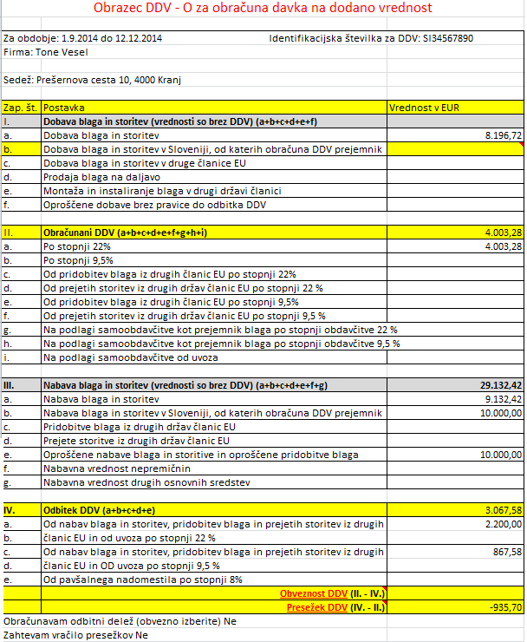

Slika : Obračun DDV za obdobje od 1. 9. 2014 do 31. 12 2014 za gospodarsko družbo Miha Vesel d.o.o.

Iz zgornjega Obračuna DDV je razvidno, da mora gospodarska družba Miha Vesel d.o.o. dobiti vrnjeno od države 935,70 €, ker je imela v obdobju od 1. 9. 2014 do 31.12. 2014 prej omenjeni presežek iz naslova Obračuna DDV.

V sliki 2 prikazujemo obračun davka od dohodka za gospodarsko družbo Miha Vesel d.o.o. Obračun je bil opravljen za leto 2014.

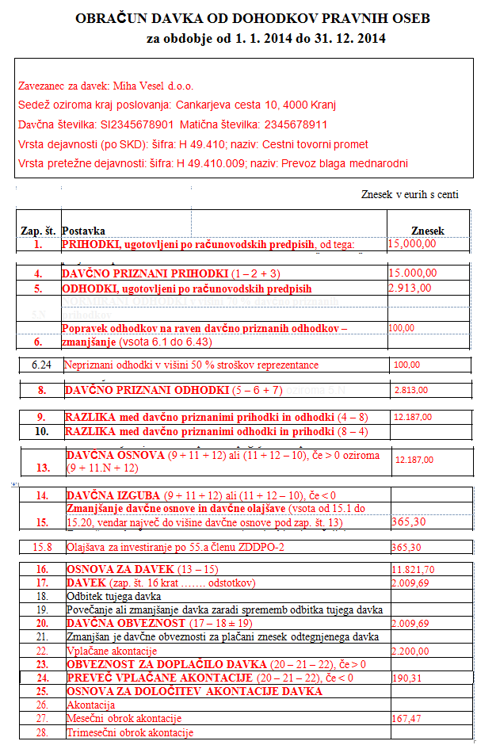

Slika : Obračun davka od dohodka gospodarske družbe Miha Vesel d.o.o. za leto 2014

Iz slike 2 je razvidno, da mora gospodarska družba Miha Vesel d.o.o. v letu 2014 dobiti vrnjeno 190,31 € zaradi preveč vplačane akontacije za leto 2014. Plačati pa mora 2.009,69 € davka za leto 2014.

# 4. sklepne ugotovitve

# 5. literatura

Mercina, J. 2011. Obdavčitev s.p. [Online]. Zavod mladi podjetnik.

Razpoložljivost: <http://mladipodjetnik.si/podjetniski-koticek/racunovodstvo/obdavcitev-s.p>. (31. 10. 2014).

Verbajs, D. 2014. Poslovanje samostojnih podjetnikov posameznikov (predavanje). Ljubljana: Simič in partnerji, d.o.o.

# 6. priloge